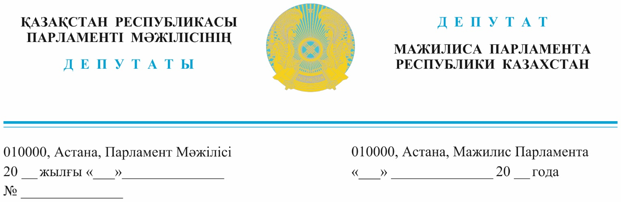
29.05.2024ж. жарияланды
Қазақстан Республикасы Премьер-Министрі О.А. Бектеновке

Депутаттық сауал

Құрметті Олжас Абайұлы !

Мемлекет басшысы Қасым-Жомарт Тоқаев еліміздегі моноқалаларды дамытуға әрдайым айрықша көңіл бөліп келеді. Шағын шаһарлардағы инфрақұрылымды реттеу ісіне басымдық берген Президент ондағы өндіріс өнеркәсіптерімен қатар шағын бизнесті де қолға алу маңызды міндет екендігін айтқан болатын.
Түркістан облысына қарасты Кентау мен Арыс қалаларына инфрақұрылым жұмыстары жүргізіліп, халықтың жайлы ортада өмір сүруіне қажетті жағдайлар жасалып жатыр. Дегенмен, моноқалада шешімін таппай отырған өзекті мәселелер әлі де бар. Атап айтар болсақ,
- Кентаудағы жылу жайы. Қазіргі таңда 1934 жылы салынған жылу энерго орталықтың қызметін 14 мыңнан астам абонент тұтынып отыр. Оның ішінде 347 көпқабатты тұрғын үй, 2000 астам жеке сектордағы тұрғын үй және 106 бюджеттік мекеме мен 441 коммерциялық нысан бар. Жалпы аталған жылу орталығы жабдықтарының 85 пайызы тозған. Соның салдарынан өткен жылғы қысқы маусымда кентаулықтар тоңып шықты. Сапалы жылуды тұтына алмады.
- Кентау қаласында 56 көп қабатты тұрғын үй ауласы бар. Оның 33-іне балалар ойын алаңшасын салу қажет. Бұл мәселеге жергілікті бюджеттің қаржысы жетпейді. Сондықтан, әкімдік асфальт төсеу, балалар ойын алаңшасын орнату және абаттантыру мақсатындағы жобалау сметалық құжаттамаларын әзірлеп, республикалық бюджетке қаржы қарастыруға бюджеттік өтінім ұсынған. Оның жалпы құны -2,8 млрд.теңгені құрайды.
- Кентау мен Арыс қаласына қарасты ауылдарды табиғи газға қосу ісі кешеуілдеп жатыр. Оғанда негізгі себеп қаражаттың жетіспеушілігі. Мәселен, Хантағы ауылын табиғи газбен қамту мақсатында ішкі орам жүйесінің құрылыс монтаждау жұмыстары 2019 жылы жүргізілген. Қазір ауылды жоғарғы қысымды табиғи газбен қамтамасыз ету мақсатында жобалық сметалық құжаттама әзірленіп, құрылыс жұмыстары жүргізілуде.
Жалпы жұмыстардың сметалық құны – 1,55 млрд.теңгені құрайды. Республикалық бюджетке өтінім берілді.
Байылдыр ауылын табиғи газбен қамтамасыз ету құны – 426 млн.теңге болса, Қарнақ ауылын табиғи газбен қамтамасыз етудің жалпы құны – 4,6 млрд.теңгені құрайды. Сондай-ақ, қазірдің өзінде Кентау қаласының тұрғындары толығымен табиғи газға қосылмады. Көпқабатты тұрғын үйлердің тұратын халық газ балонын тасып, тұтынып отыр.
- Қазіргі кезде Кентаудағы тұрғын үй кезегінде 5000-нан астам адам тұр. Қалада 2019 жылдан бері көп қабатты тұрғын үй салу ісі тоқтап қалған. 15 үйге жобалау сметалық құжаттама жасалған. Енді тек республикалық бюджеттен ақша бөлу керек. Ал, жеке тұрғын үй салу мақсатында 10 000-нан астам адам жер кезегінде тұр. Алайда инфрақұрылым жүргізілмеуіне байланысты бұл мәселе де шешімін таппай келеді. Себебі, қомақты қаржы керек.
- Осыдан біршама уақыт бұрын көтерілген Кентау қаласын экологиялық аймаққа өткізу мәселесі де кешеуілдеп жатыр. Бұл бағытта жинақталған құжаттар мен комиссия жұмысының қорытындысын Экология және табиғат ресурстар министрлігі тарапынан Еңбек және халықты әлеуметтік қорғау министрлігіне тапсыру ұсынылған. Аталған министрлік «Арал өңіріндегі экологиялық салдарынан зардап шеккен азаматтарды әлеуметтік қорғау туралы» Қазақстан Республикасының Заңына сәйкес Кентау қаласы аумағын экологиялық дағдарыс жағдайына жақындаған аймақ деп тану мәселесін шешуі тиіс.
Ал, Бәйдібек ауданы бойынша бұл бағыттағы жұмыстар тоқтап тұр.
- Арыс қаласындағы ауылдарды таза ауыз сумен қамту мен кәріз желілерін қайта жаңарту ісіне басымдық беру қажет. Бұл бағытта жобалық-сметалық құжаттамалары әзірленген. Дегенмен, жергілікті бюджет қаржысы жетпейді. Сондықтан Арыстықтар үмітін Астанаға артып отыр.
Құрметті Олжас Абайұлы!
Бүгінде бұл тек Кентау мен Арыс қаласындағы ғана жағдай емес, бүкіл моноқалаға қатысты мәселелер. Яғни, бізде шағын қалалардағы шешімін таппаған жағдайлар көп. Сондықтан «Моноқаларды дамыту бағдарламасын» қайта іске қосуды сұраймын. Сонда Кентау мен Арыс секілді қалалардың дамуына үлкен септігі тиер еді.

Құрметпен,
«AMANAT» партия
Фракциясының депутаттары Ұ. Сәдібеков
Е.Т. Әбдиев
Б.Т. Бейсенғалиев
Қ.Р. Балабиев
Орын: Н. Хасанов
т. 74-64-02

